Отчёт по лабораторной работе №1

Установка и конфигурация операционной системы на виртуальную машину

Аминов Зулфикор Мирзокаримович

Содержание

# 1 Цель работы

Целью данной работы является приобретение практических навыков установки операционной системы на виртуальную машину, настройки минимально необходимых для дальнейшей работы сервисов.

# 2 Выполнение работы

## 2.1 Имя машины и тип ОС

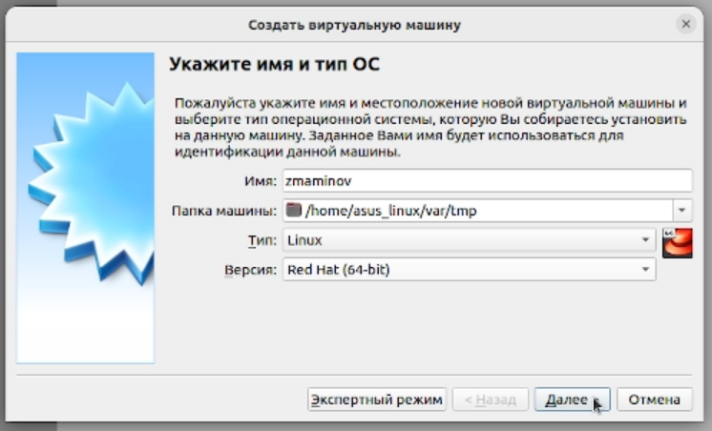

Figure 1: Окно “Имя машины и тип ОС”

## 2.2 Размер основной памяти

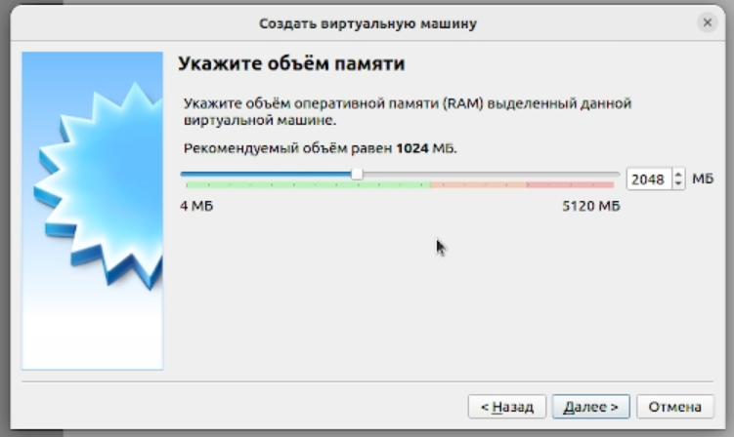

Figure 2: “Размер основной памяти”

## 2.3 Создания жёсткого диска на виртуальной машине

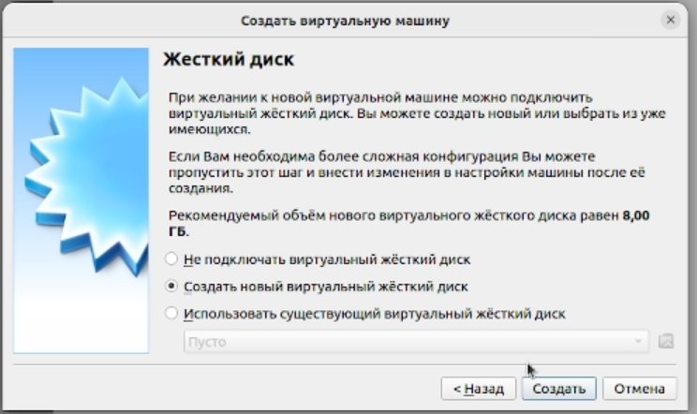

Figure 3: Создания жёсткого диска на виртуальной машине

## 2.4 Тип подключение виртуального жёсткого диска

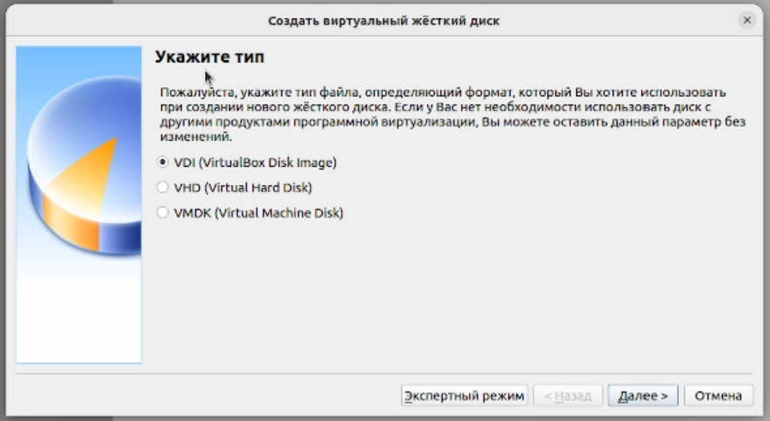

Figure 4: Тип подключение виртуального жёсткого диска

## 2.5 Окно определения формата виртуального жёсткого диска

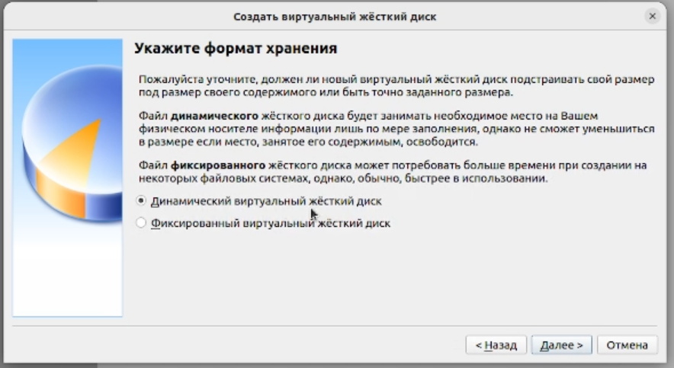

Figure 5: Окно определения формата виртуального жёсткого диска

## 2.6 Окно определения размера виртуального динамического жёсткого диска и его расположения

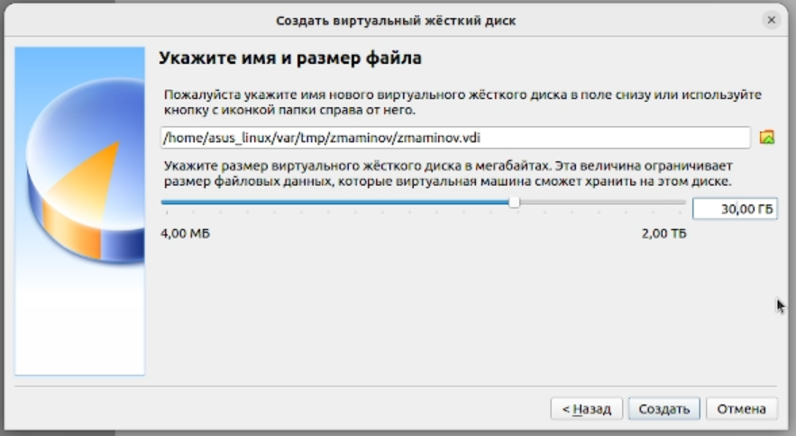

Figure 6: Окно определения размера виртуального динамического жёсткого диска и его расположения

## 2.7 Окно «Носители» виртуальной машины: подключение образа оптического диска

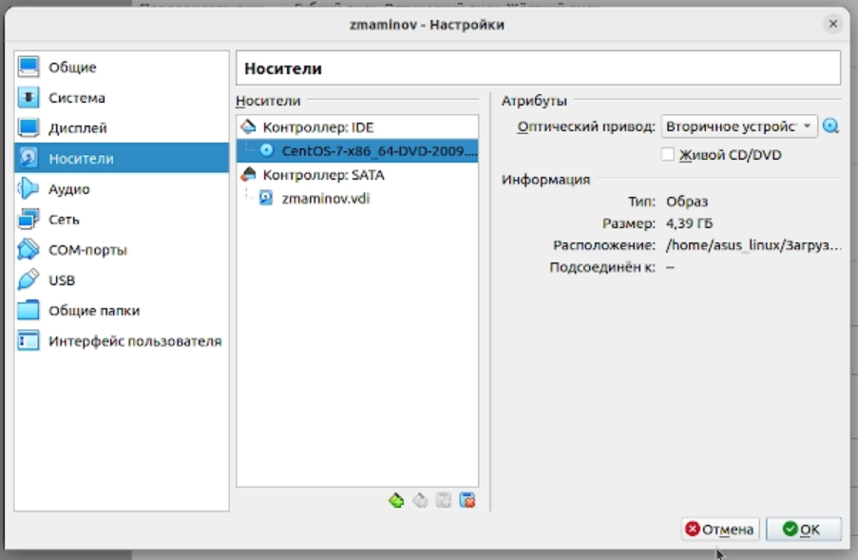

Figure 7: Окно «Носители» виртуальной машины: подключение образа оптического диска

## 2.8 Установка английского языка интерфейса ОС

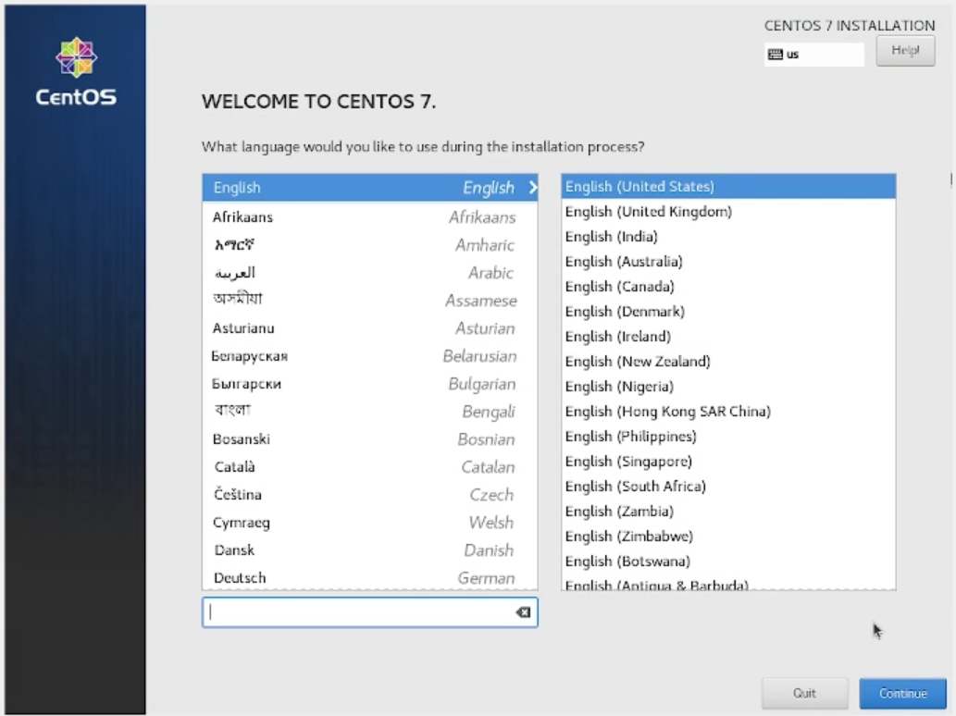

Figure 8: Установка английского языка интерфейса ОС

## 2.9 Установка часового пояса

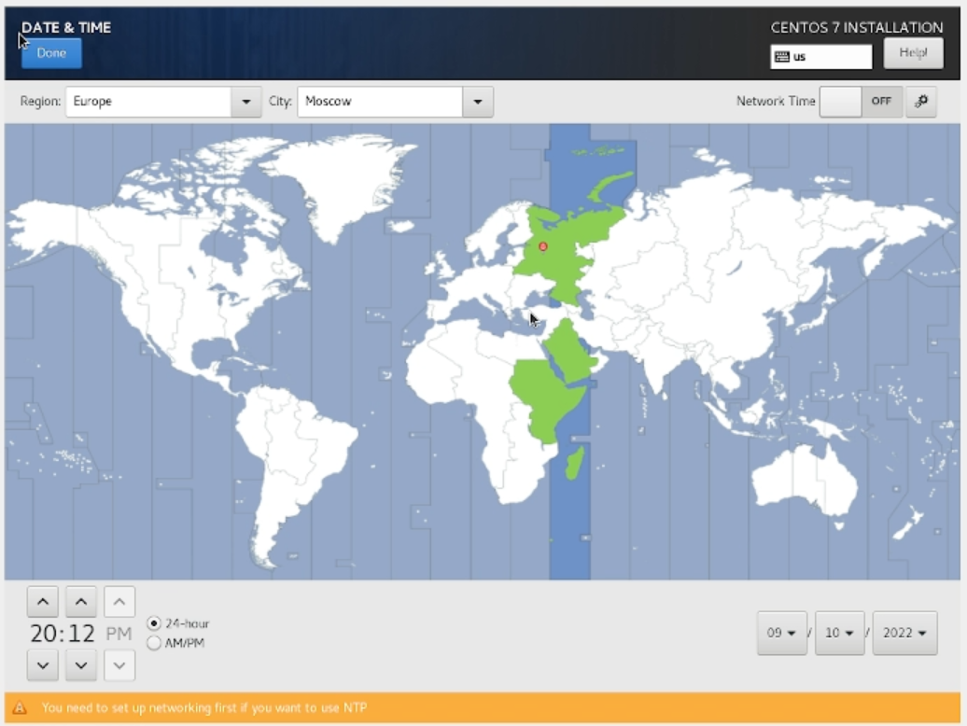

Figure 9: Установка часового пояса

## 2.10 Добаваление клавиатура

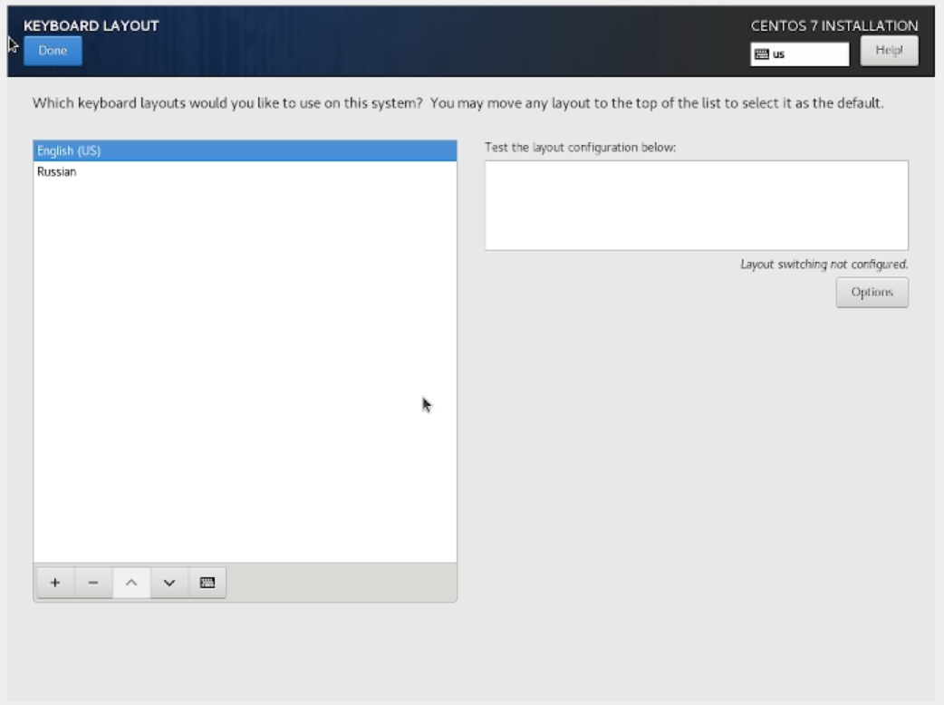

Figure 10: Добаваление клавиатура

## 2.11 Настройка язык

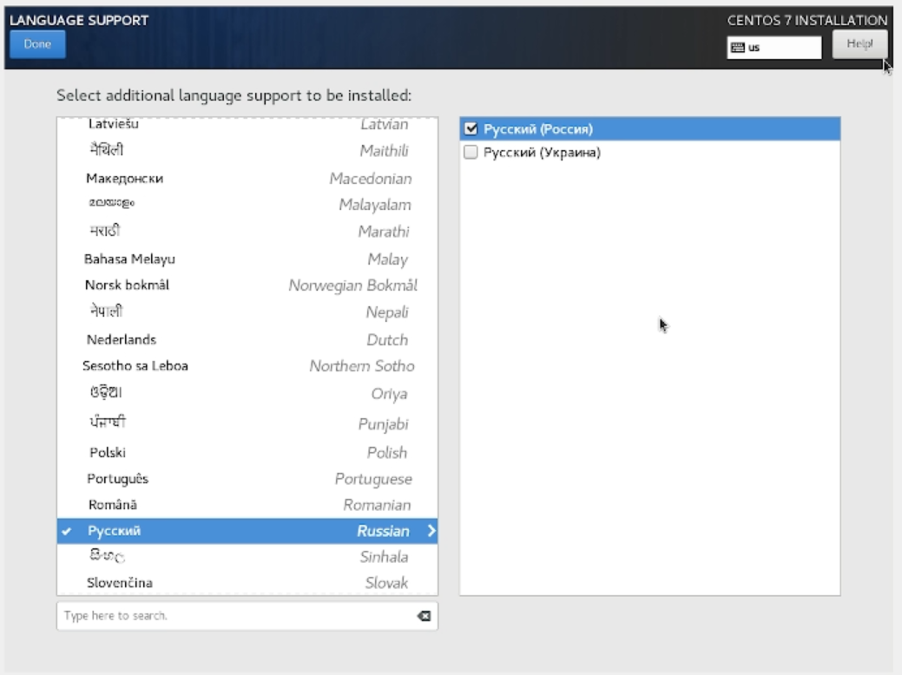

Figure 11: Настройка язык

## 2.12 Окно настройки установки: выбор программ

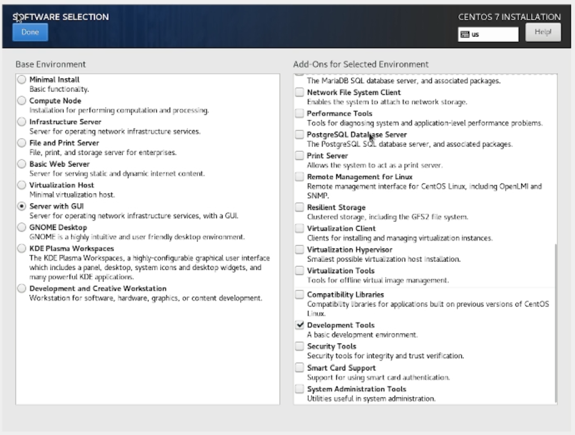

Figure 12: Окно настройки установки: выбор программ

## 2.13 Окно настройки установки: место установки

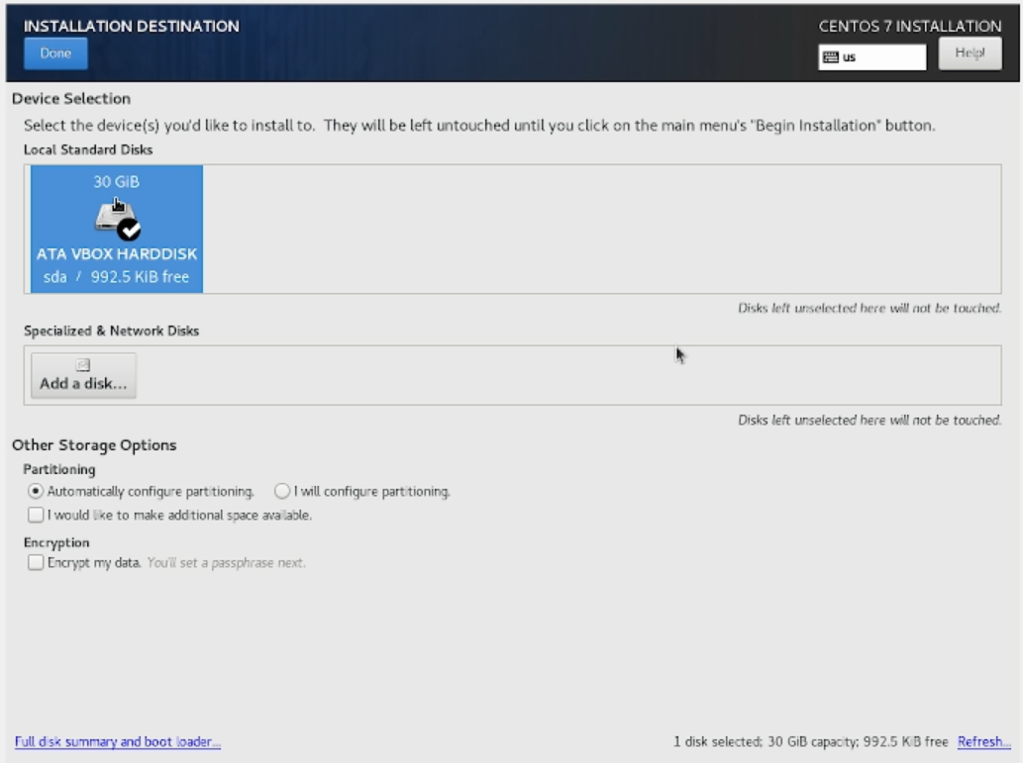

Figure 13: Окно настройки установки: место установки

## 2.14 Окно настройки установки: отключение KDUMP

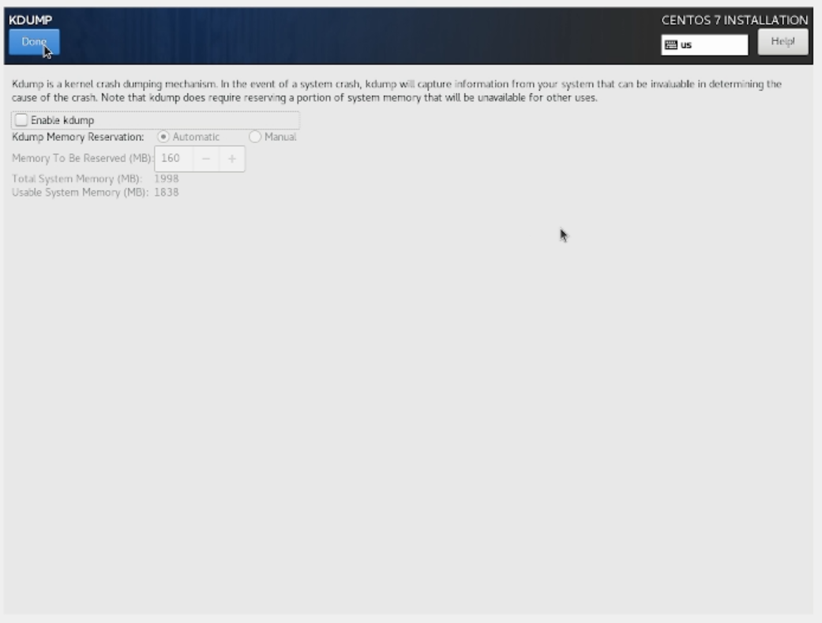

Figure 14: Окно настройки установки: отключение KDUMP

## 2.15 Окно настройки установки: сеть и имя узла

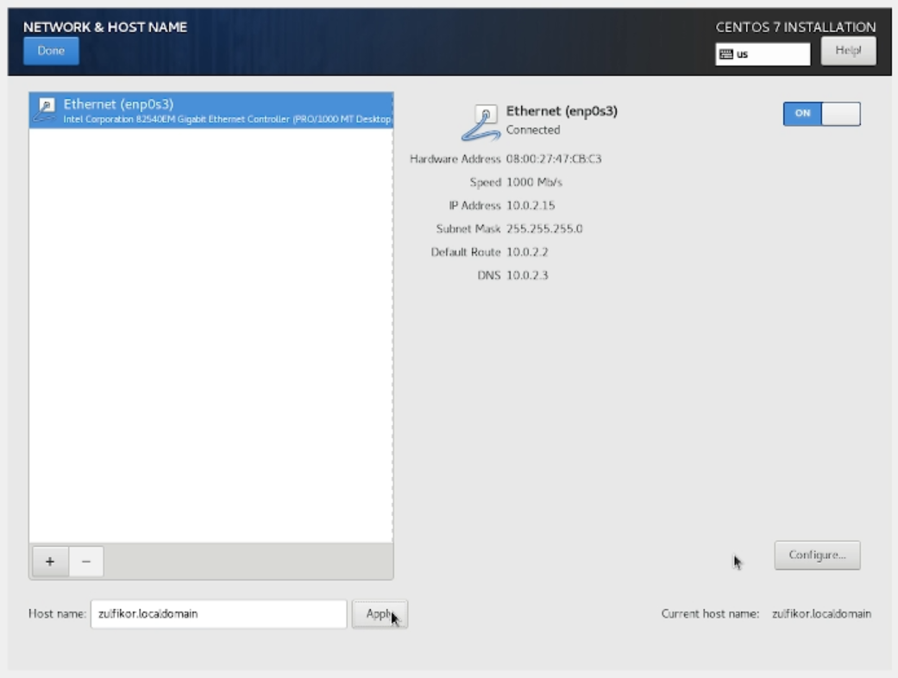

Figure 15: Окно настройки установки: сеть и имя узла

## 2.16 Установка пароля для пользователя с правами администратора

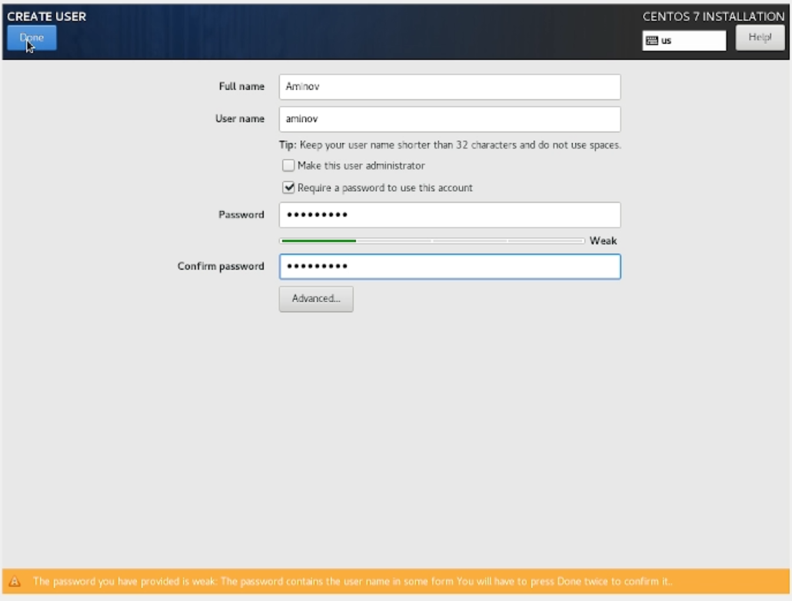

Figure 16: Установка пароля для пользователя с правами администратора

## 2.17 Первоначальная настройка ОС: переход к лицензии

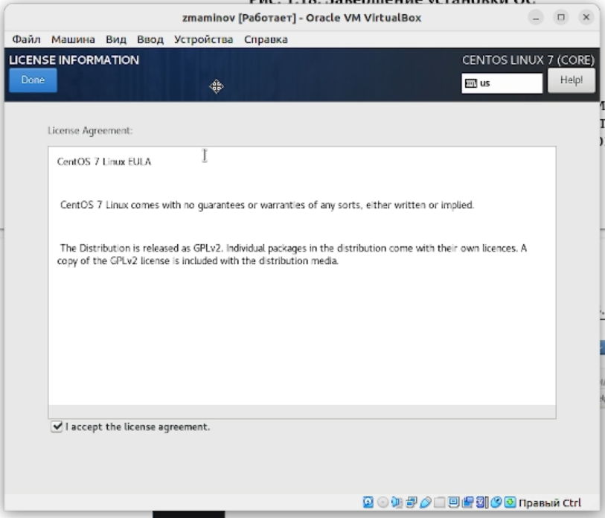

Figure 17: Первоначальная настройка ОС: переход к лицензии

## 2.18 Установка драйверов

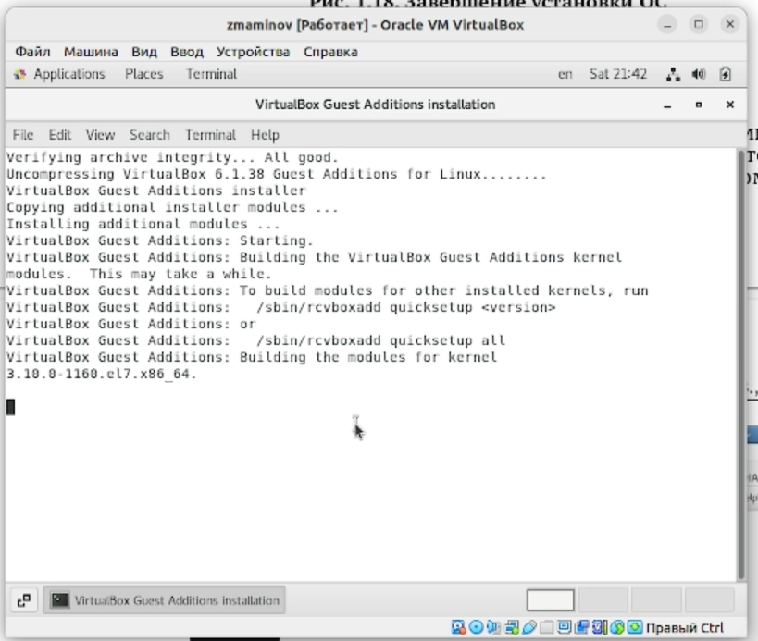

Figure 18: Установка драйверов

## 2.19 Домашнее задание

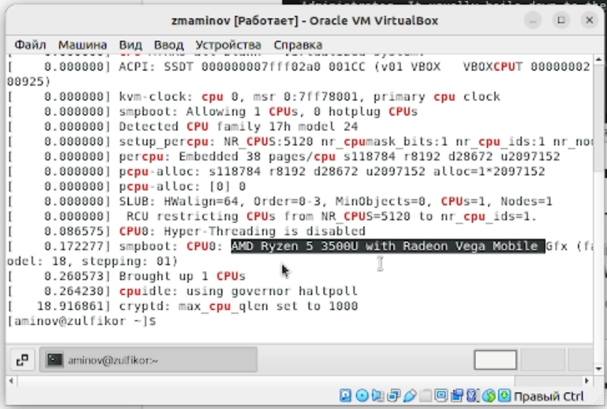

Figure 19: Домашнее задание

## 2.20 Поиск версия ядра Linux

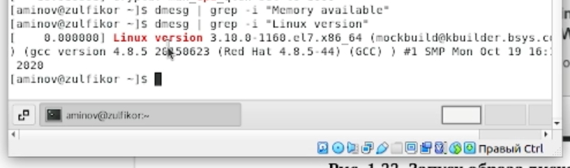

Figure 20: Поиск версия ядра Linux

# 3 Выводы

Научили установить ОС на ВМ.